TÜRKÇE DERSİ ÇALIŞMA KAĞIDI (Ş)
Öğrencinin Adı-Soyadı:………………………………………. Numarası:…………
Aşağıdaki varlıkların adlarını söyleyelim. “ş”sesi sözcüğün başındaysa
‘yi, ortasındaysa
’i, sonundaysa
’yi boyayalım.

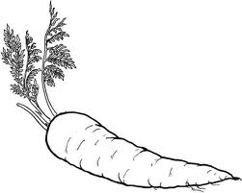 |  |  |  | 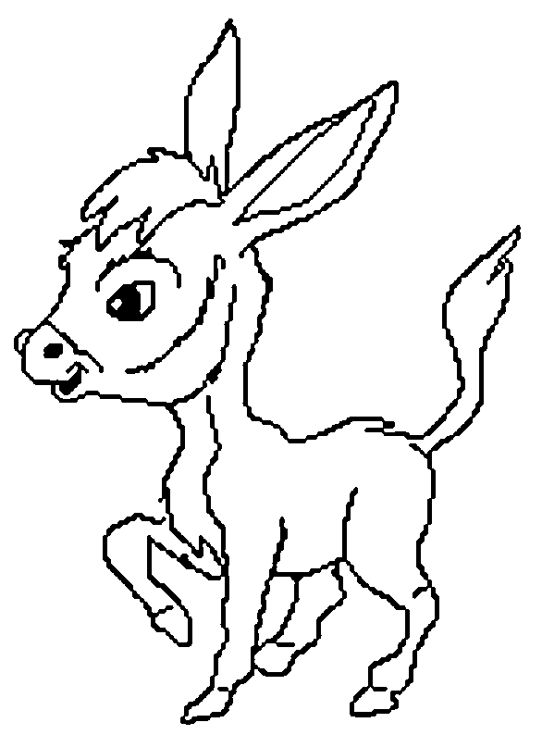

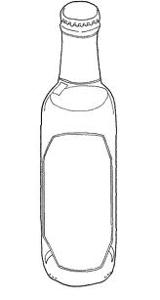 | 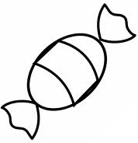 |  |  | 
Aşağıdaki kutucuğa adında “ş” geçen varlıkların resimlerini çizelim.



Arkadaşlar, aşağıdaki “ş” sesinin üzerinden beşer defa renkli kalemlerle gidelim.
Ş ş
Ş ş
Mm

Ş ş

Aşağıdaki “ş” seslerinin üzerinden gidin. Boş yerlere siz de “ş” sesi yazın.

Ş Ş Ş Ş Ş Ş Ş Ş Ş Ş Ş Ş Ş
Ş Ş Ş Ş Ş Ş Ş Ş Ş Ş Ş Ş Ş
ş ş ş ş ş ş ş ş ş ş ş ş ş ş ş ş ş
şş şş şş şş şş şş şş şş şş şş şş
şşş şşş şşş şşş şşş şşş şşş şşş ş
şşşşşşşşşşşşşşşşşşşşşşşşşşşşşşşşş
şşşşş

Aşağıdaki “Ş” seslerinin üzerinden gidin. Boş yerlere siz de “Ş” sesi yazın.
Ş Ş Ş Ş Ş Ş Ş Ş Ş Ş Ş Ş Ş
Ş Ş Ş Ş Ş Ş Ş Ş Ş Ş Ş Ş Ş
Ş Ş Ş Ş Ş Ş Ş Ş Ş Ş Ş Ş Ş
Ş Ş Ş Ş Ş Ş Ş Ş Ş Ş Ş Ş Ş
Ş Ş Ş Ş Ş Ş Ş Ş Ş Ş Ş Ş Ş
Ş Ş Ş Ş Ş Ş Ş Ş Ş Ş Ş Ş Ş
Ş Ş Ş Ş Ş

Aşağıdaki “ş” seslerinin üzerinden gidin. Boş yerlere siz de “ş” sesi yazın.
ş ş ş ş ş ş ş ş ş ş ş ş ş ş ş ş ş
ş ş ş ş ş ş ş ş ş ş ş ş ş ş ş ş ş
ş ş ş ş ş
şş şş şş şş şş şş şş şş şş şş şş
şşş şşş şşş şşş şşş şşş şşş şşş ş
şşşşşşşşşşşşşşşşşşşşşşşşşşşşşşşşş
şşşşşşşşşşşşşşşşşşşşşşşşşşşşşşşşş
şşşşşşşşşşşşşşşşşşşşşşşşşşşşşşşşş
şşşşşşşşşşşşşşşşşşşşşşşşşşşşşşşşş
şşşşş

